

**МАШИНА СМИТА, СИЛОВАЯ РАМА**

Артикул: D2320

Версия 2 (V2)



**Список составных частей**

|  |  |  |  |
| --- | --- | --- | --- |
| № | Наименование | изображение | Кол-во |
| 01 | Главная рама |  | 1 |
| 02 | Задний стабилизатор  (с рукояткой) |  | 1 |
| 03 | Передний стабилизатор  (с транспортировочными колёсами) |  | 1 |
| 04 | Спинка |  | 1 |
| 05 | Комплект из пеноматериала для ног |  | 2 |
| 06 | Регулируемая трубка |  | 1 |
| * | Комплект винтов |  | 1 |



|  |  |  |  |  |  |  |
| --- | --- | --- | --- | --- | --- | --- |
| № | Наименование | Кол-во |  | № | Наименование | Кол-во |
| 01-01 | Главная рама | 1 | 05-01 | Трубка для валиков | 2 |
| 01-02 | Регулируемая стойка | 1 | 05-02 | Заглушка валика (внутренняя) | 4 |
| 01-03 | Ползунок кронштейн правой боковой стенки | 1 | 05-03 | Валик | 4 |
| 01-04 | Ползунок кронштейна левой боковой стенки | 1 | 05-04 | Заглушка валика (наружная) | 4 |
| 01-05 | Роликовая втулка слайдера | 3 | 06 | Регулируемая трубка | 1 |
| 01-06 | Роликовый столб слайдера | 3 | 06-01 | Ручка для захвата из пеноматериала | 1 |
| 01-07 | Болт M10-20 | 8 | 06-02 | Круглая торцевая крышка | 1 |
| 01-08 | M16 Пружинная ручка | 2 | 07 | Шайба φ8 | 6 |
| 01-09 | Рама спинки | 1 | 08 | Шестигранный болтM8x20 | 6 |
| 01-10 | Пластиковая втулка | 1 | 09 | Шайба φ10 | 14 |
| 01-11 | Болт M10x70 | 1 | 10 | Контргайка M10 | 6 |
| 01-12 | Болт M10x80 | 1 | 11 | Винт с цилиндрической головкой и внутренним шестигранником M8x15 | 8 |
| 01-13 | Амортизатор | 1 |  |  |  |
| 02-01 | Задний стабилизатор  (с рукояткой) | 1 |  |  |  |
| 03-01 | Передний стабилизатор  (с транспортировочными колёсами) | 1 |  |  |  |
| 03-02 | Болт M10x45 | 2 |  |  |  |
| 03-03 | Заглушка стабилизатора | 4 |  |  |  |
| 03-04 | Транспортировочное колесо | 2 |  |  |  |
| 04 | Спинка | 1 |  |  |  |

image10**Инструкции по сборке**

**Важно: При сборке оборудования используйте только те составные части и крепёжные детали, которые входят в комплект тренажёра.**

**Примечание: Для сборки тренажёра требуются не менее двух взрослых.**

**Максимальная нагрузка на скамью – 150кг.**

**ЭТАПЫСБОРКИ**

**ШАГ1**

**Левая сторона**



|  |  |  |  |  |  |  |
| --- | --- | --- | --- | --- | --- | --- |
| **Список составных частей** | | | | | | |
| № | Наименование | Кол-во |  | № | Наименование | Кол-во |
| **01** | Главная рама | **1** | **07** | Шайба φ8 | **6** |
| **04** | Спинка | **9** | **08** | Шестигранный болтM8x20 | **6** |

**ШАГ 2**

**Левая сторона**



|  |  |  |  |  |  |  |
| --- | --- | --- | --- | --- | --- | --- |
| **Список составных частей** | | | | | | |
| № | Наименование | Кол-во |  | № | Наименование | Кол-во |
| **02** | Задний стабилизатор | **1** |  |  |  |
| **09** | Шайба φ10 | **2** |  |  |  |
| **10** | Контргайка M10 | **2** |  |  |  |

**ШАГ3**



|  |  |  |  |  |  |  |
| --- | --- | --- | --- | --- | --- | --- |
| **Список составных частей** | | | | | | |
| № | Наименование | Кол-во |  | № | Наименование | Кол-во |
| **03** | Передний стабилизатор | **1** |  |  |  |
| **09** | Шайба φ10 | **2** |  |  |  |
| **10** | Контргайка M10 | **2** |  |  |  |

**ШАГ4**



|  |  |  |  |  |  |  |
| --- | --- | --- | --- | --- | --- | --- |
| **Список составных частей** | | | | | | |
| № | Наименование | Кол-во |  | № | Наименование | Кол-во |
| **05** | Комплект из пеноматериала для ног | **1** |  |  |  |
| **06** | Регулируемая трубка | **1** |  |  |  |
| **11** | Винт с цилиндрической головкой и внутренним шестигранником M8x15 | **4** |  |  |  |

**ШАГ5**



|  |  |  |  |  |  |  |
| --- | --- | --- | --- | --- | --- | --- |
| **Список составных частей** | | | | | | |
| № | Наименование | Кол-во |  | № | Наименование | Кол-во |
| **05** | Комплект из пеноматериала для ног | **1** |  |  |  |
| **11** | Винт с цилиндрической головкой и внутренним шестигранником M8x15 | **4** |  |  |  |

**ШАГ6**



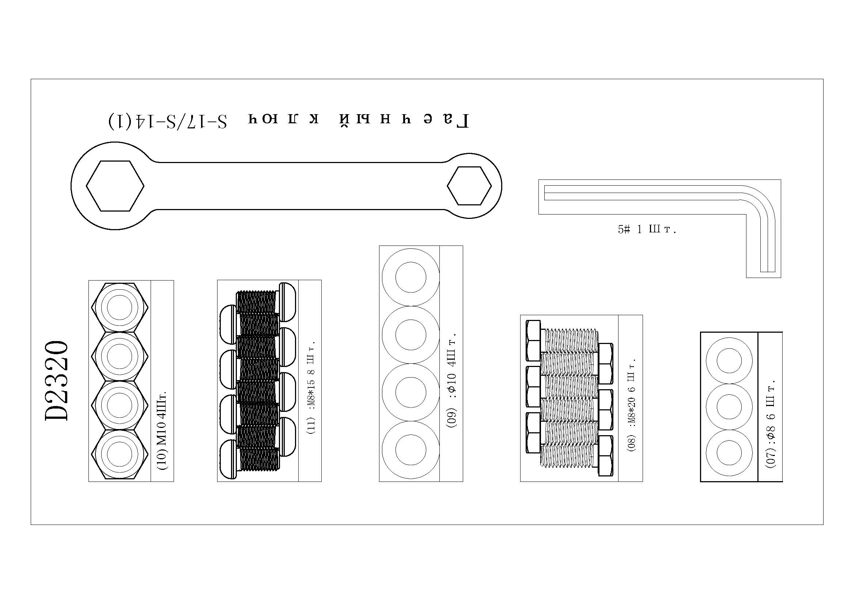

**Рекомендации к занятиям**

**Регулярные тренировки позволяют добиться целого ряда преимуществ: улучшают физическую форму, мышечный тонус и в сочетании с диетой и контролем калорий помогают избавиться от лишнего веса.**

**Разогревающая разминка**

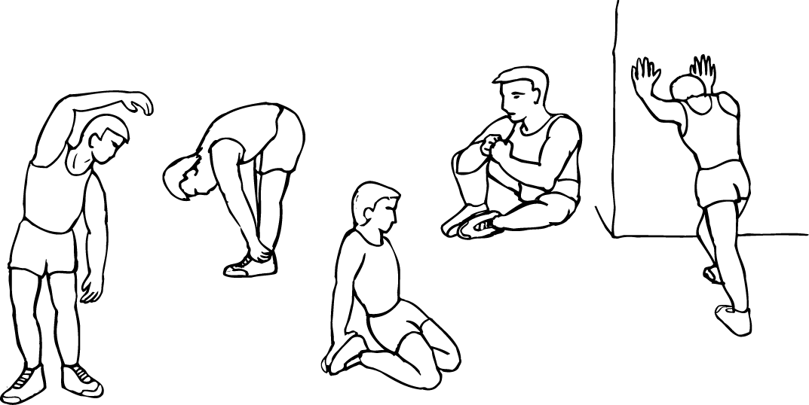Этот этап позволяет улучшить кровообращение и подготовить мышцы к дальнейшей работе, что снизит риск получения травм мускулатуры и связок. Для этого рекомендуется выполнять несколько разминочных упражнений, как показано на рисунках ниже. Каждое упражнение следует выполнять в течение 30 секунд. Не перенапрягайте и не рвите мышцы во время растяжки – если Вы почувствуете боль или другие неприятные ощущения, то прекратите занятия.

НАКЛОНЫ ВПЕРЁД

ВНУТРЕННЯЯ ЧАСТЬ БЕДРА

НАКЛОНЫ В СТОРОНУ

ВНЕШНЯЯ ЧАСТЬ БЕДРА

КОЛЕНИ/АХИЛЛЫ

**Тренировка**

На данном этапе идёт увеличение нагрузки, вследствие чего необходимо приложить усилия. При регулярных занятиях, мышцы ног станут более гибкими. Тренируйтесь в своем темпе, но он обязательно должен быть равномерным в течение всей тренировки. Скорость вашей тренировки должна быть достаточной, чтобы Ваш пульс находился в целевой зоне в соответствии с диаграммой ниже.



